# 客户端LUA断点调试(VSC+EmmyLua)

| **版本号** | **日期** | **作者** | **变更主要原因描述** |
| --- | --- | --- | --- |
| <1.0> | 2019/8/17 | 金波 | 初版 |
|  |  |  |  |

## 安装VSC

此软件免费，无需破解，正常安装即可

## Lua支持

ulua/slua/xlua等

## 安装插件EmmyLua

注：在使用之前需将其它LUA插件Disable或Uninstall；

SLRPGA工程如果已经使用luaide需要将LUA_DEBUG预处理指令移除，非此工程不用再意

1. 登录<ftp://192.168.2.145>, 在软件目录下选择安装包，暂时不要使用vsc插件市场的安装包，因为不够新：

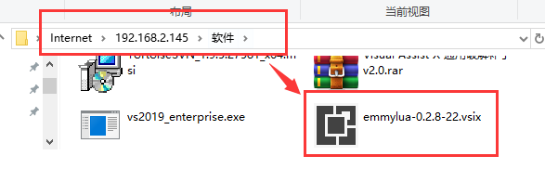

1. 拷贝到本地后，在VSC扩展栏，选择从磁盘安装：

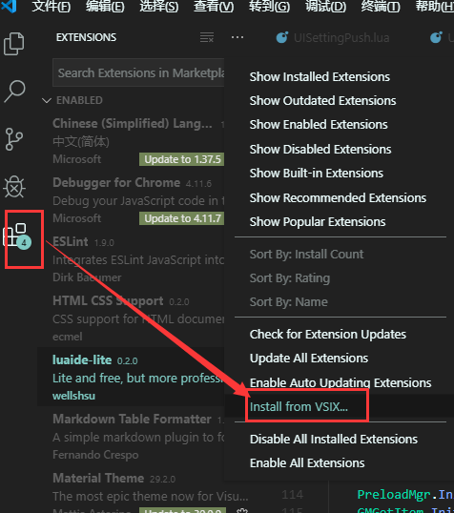

1. 打开debug_emmy.lua 将鼠标焦点聚焦到文件头部，
   1. ，文件内应该无任何内容
   2. ，如果没有此文件，就创建一个并在lua的入口代码中require并且仅仅是在编辑器模式下require

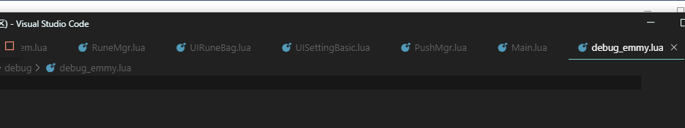

1. 按下【Ctrl+Shift+P】呼出命令面板，搜索EmmyLua， 选择Insert Emmy Debugger Code：

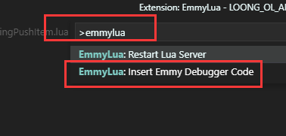

1. 选择X64:

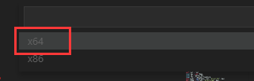

1. 会在文件头部插入如下代码，此部分内容无需提交SVN：

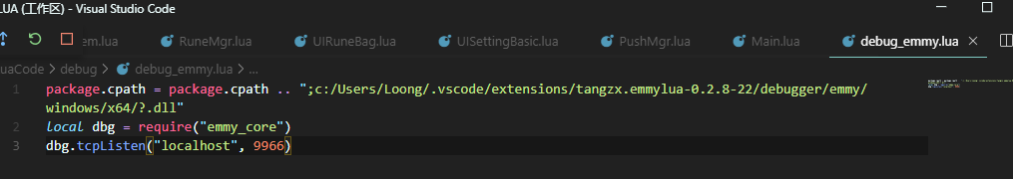

1. 添加调试配置：

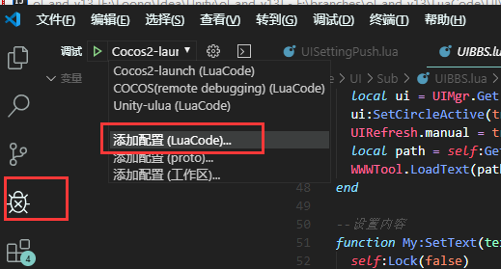

添加配置(LuaCode)中的LuaCode是lua代码所在的根目录

1. 在luanch.json中插入配置

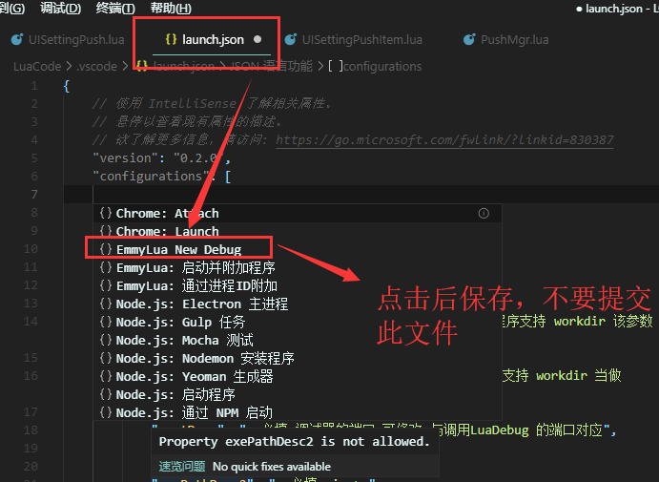

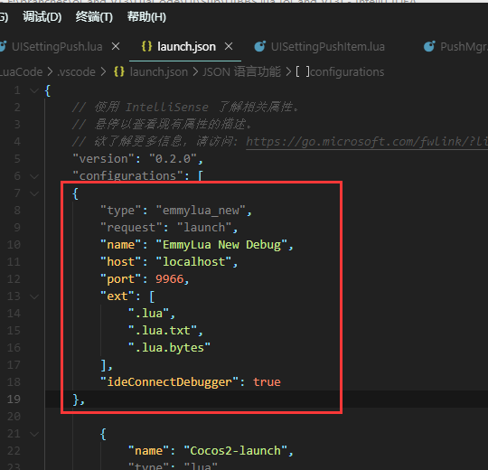

此配置一般会保存在工作区所在lua代码的根目录下，比如根目录【LuaCode】如下位置，当前工程下此文件是否提交SVN不做强制要求：

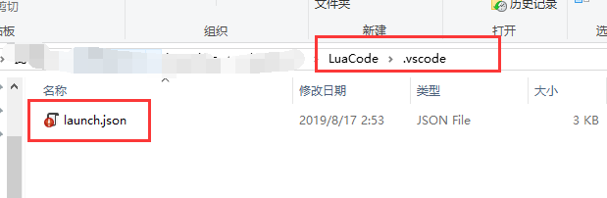

1. 此时调试方案做如下选择：

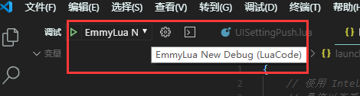

1. 此时先启动Unity并进入游戏(已创建LuaState的前提条件下)
2. 在VSC中按下F5启动调试，即可断点，如图：

